TERMO DE REFERÊNCIA
DISPENSA ELETRÔNICA – Art. 75, II, da Lei nº 14.133/2021

ESPECIFICAÇÃO PARA EXECUÇÃO DOS SERVIÇOS

SUMÁRIO

- DEFINIÇÃO DO OBJETO
- FUNDAMENTAÇÃO DA CONTRATAÇÃO
- DESCRIÇÃO DA SOLUÇÃO COMO UM TODO
- REQUISITOS DA CONTRATAÇÃO
- EXECUÇÃO DO OBJETO
- GESTÃO DO CONTRATO
- CRITÉRIOS DE MEDIÇÃO E DE PAGAMENTO
- FORMA E CRITÉRIOS DE SELEÇÃO DO FORNECEDOR
- ESTIMATIVA DO VALOR DA CONTRATAÇÃO
- ADEQUAÇÃO ORÇAMENTÁRIA

- DEFINIÇÃO DO OBJETO

1.1 Contratação de serviços de serralheria para correção das extremidades do corrimão em tubo metálico da caixa de escada, de forma a atender à norma de acessibilidade, e fornecer e executar a instalação de alçapão na laje da área técnica, junto ao fosso do elevador instalado. Todo serviço deve ser executado na sede da Procuradoria do Trabalho no Município de Varginha, no seguinte endereço: Avenida Brasil, nº 276, Bairro Vila Pinto, em Varginha.
a) Os serviços objeto desta contratação são caracterizados como comuns.
b) Ramo de Atividade predominante da contratação: Serralheria - Confecção / Instalação Peças Metálicas.
c) Quantitativos estimados: corte e emenda de corrimão em vinte seções de tubo metálico, inclusive reparos e pinturas necessárias, e fornecimento e instalação de um alçapão metálico.
d) Prazo do contrato: O instrumento de contrato poderá ser substituído pela Nota de Empenho, conforme disposto no artigo 95 da Lei 14.133, considerando o enquadramento do objeto deste Termo de Referência em dispensa de licitação em razão de valor. A execução do objeto deste Termo de Referência deverá ocorrer em até 15 dias úteis a partir do recebimento da Ordem de Serviço.

- FUNDAMENTAÇÃO DA CONTRATAÇÃO

2.1. A contratação de empresa para execução de serviços de serralheria na PTM de Varginha decorre da necessidade de pequenos reparos em pendências remanescentes da conclusão da obra no imóvel (extremidades do corrimão em tubo metálico), e serviço não contemplado na execução da obra (alçapão do fosso de elevador).

Cumpre ressaltar que a empresa responsável pela execução da obra foi devidamente notificada sobre as imperfeições quanto à execução do corrimão e necessidade de realização dos serviços. Considerando a não manifestação do responsável pela execução dos serviços, bem como a aplicação da penalidade prevista, resta à administração pública providências para a execução dos serviços a fim de garantir o atendimento ao estabelecido na norma de acessibilidade.

Quanto ao fornecimento e instalação de alçapão metálico para o fosso do elevador, trata-se de item não previsto no projeto e não contratado junto à empresa responsável pela conclusão da construção do imóvel, a abertura existente na laje da área técnica é uma exposição ao risco de queda que deve ser eliminada com a instalação de alçapão metálico resistente, de forma a evitar acidentes.

Em razão da baixa complexidade do serviço, sugere-se a contratação de empresa especializada em Varginha para a solução das pendências, com cotação em vistoria ao local, para melhor entendimento do serviço a ser prestado. Seguem fotos de alguns pontos do corrimão a serem alterados.

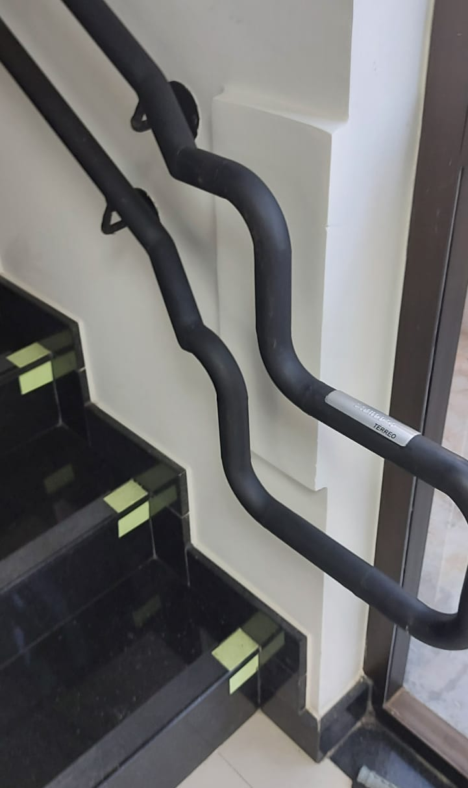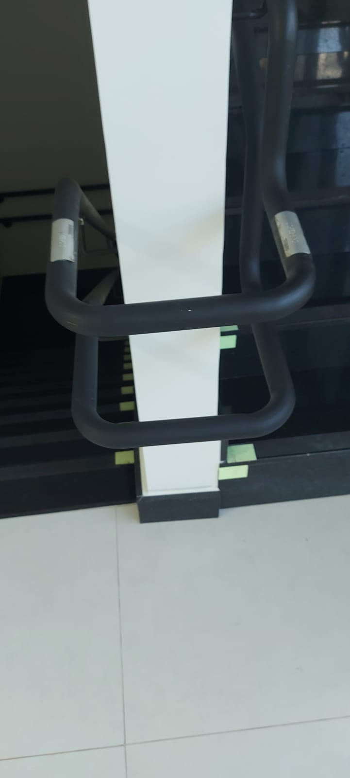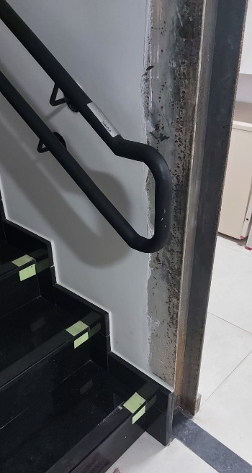
Figuras 1, 2 e 3: Fotos de segmentos do corrimão em desconformidade com a norma técnica NBR 9050:2020.
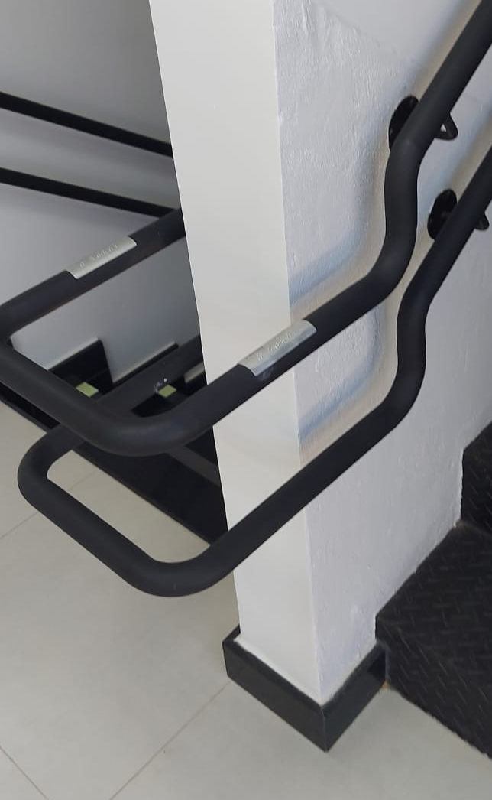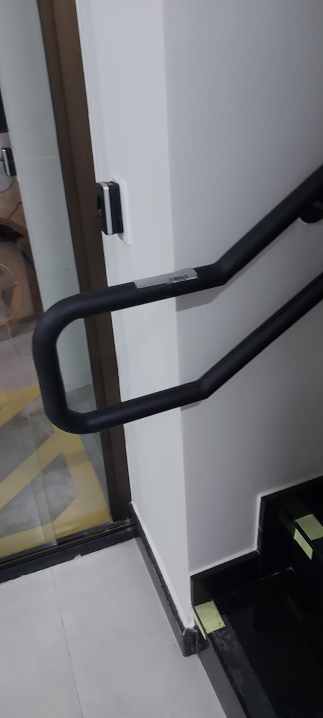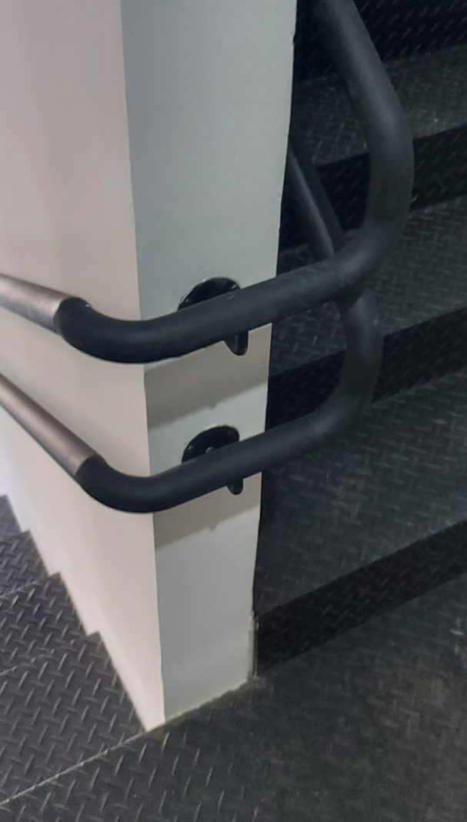
Figuras 4, 5 e 6: Fotos de segmentos do corrimão em desconformidade com a norma técnica NBR 9050:2020.
2.2. A demanda para a execução dos serviços de serralheria necessários para a PTM de Varginha não está cadastrada no plano de contratações anual da PRT3, com a ausência justificada pela expectativa da administração pública de que o reparo do corrimão seria executado pela empresa contratada para a finalização da construção do imóvel, além da não observância do risco de queda existente na edificação, junto à laje da área técnica.

2.3. Justificativa da contratação: Reparar os corrimãos instalados na escada da área interna da PTM de Varginha, de forma a atender à NBR:9050:2020, conforme item 6.9.3.2 e ao disposto na Instrução Técnica N.8, item 5.8.2, do Corpo de Bombeiros Militar de Minas Gerais. Fornecer e instalar porta de alçapão metálico, de abrir, de forma a promover a segurança do ambiente de trabalho na área técnica de manutenção do elevador da edificação, com o fechamento do vão existente no local.
Figura 7: Trecho da NBR 9050:2020, página 62, que trata sobre instalação de corrimãos em escadas.
Figura 8: Trecho da Instrução Técnica N.8, página 24, que trata sobre instalação de corrimão em escada.
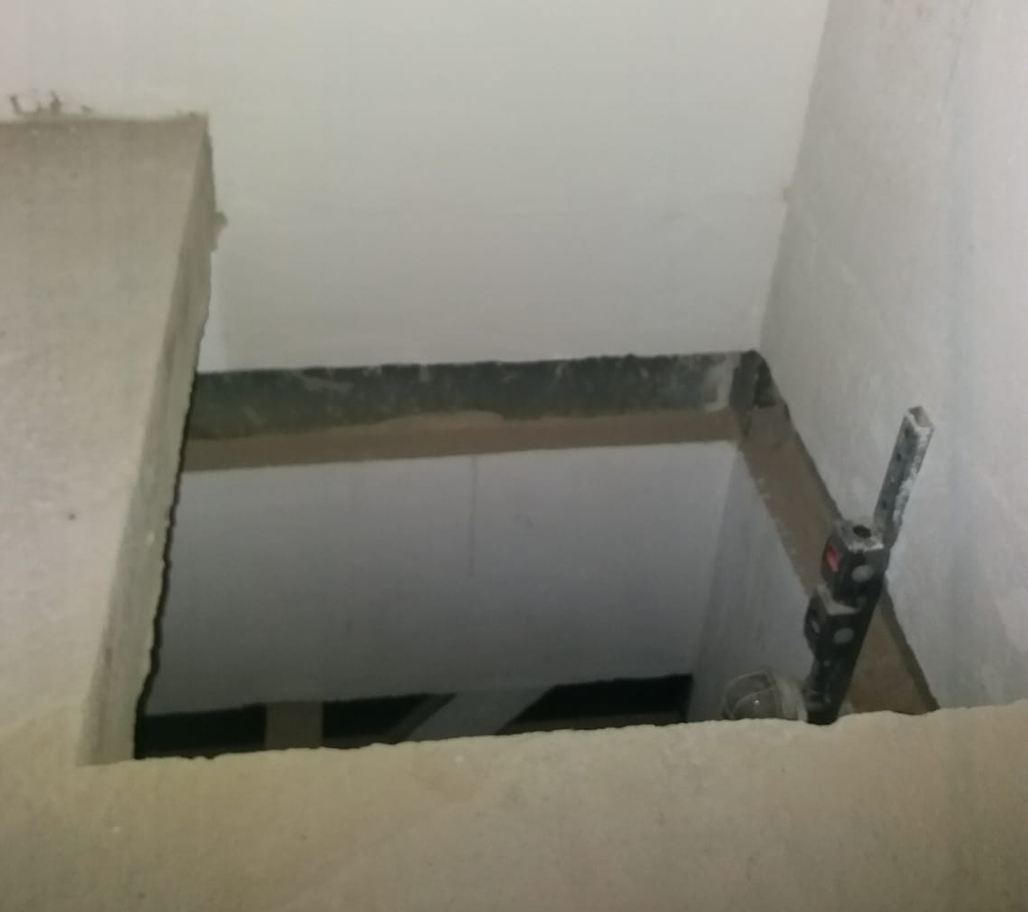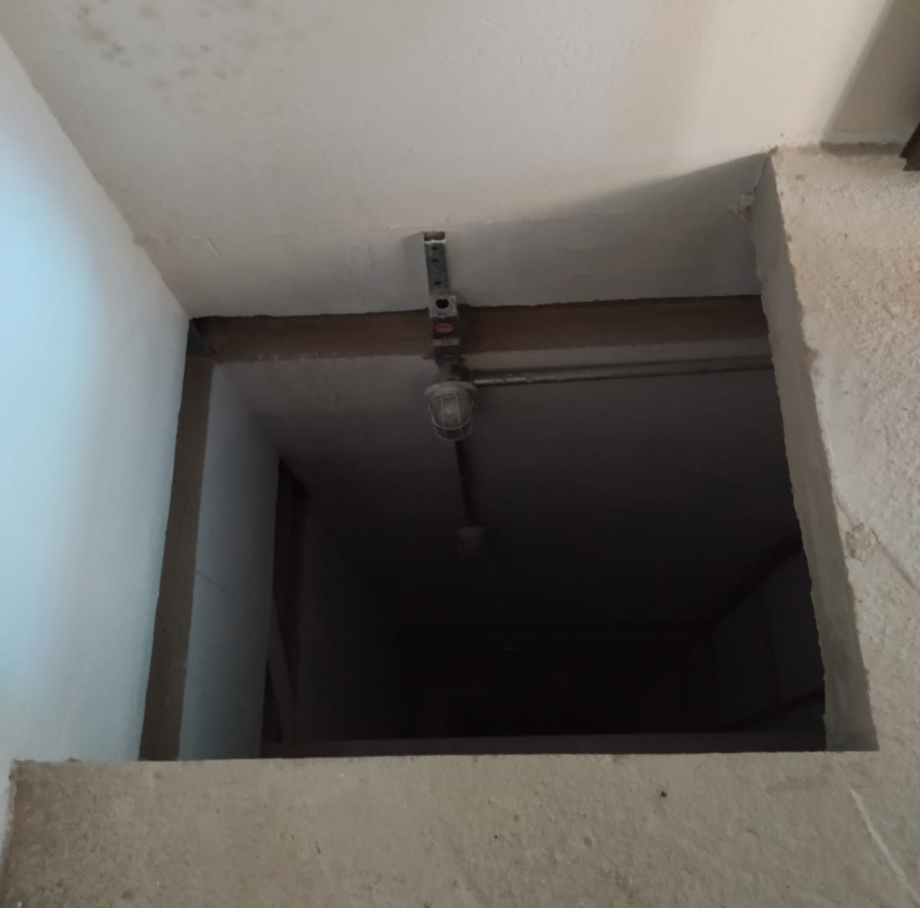
Figura 9 e 10: Imagens do vão existente na área técnica do elevador da PTM, a ser fechado com porta metálica.

2.4. Enquadramento da Contratação: A contratação fundamenta-se no artigo 75, inciso II, da Lei nº 14.133/2021, e nas demais normas legais e regulamentares atinentes à matéria.

Seção III
Da Dispensa de Licitação
Art. 75. É dispensável a licitação:
II - para contratação que envolva valores inferiores a R$ 50.000,00 (cinquenta mil reais), no caso de outros serviços e compras;

- DESCRIÇÃO DA SOLUÇÃO COMO UM TODO

3.1. O objeto da contratação compreende:
a) Reparo do corrimão: O reparo do corrimão deve prever cortes e emendas no corrimão da escada interna da PTM de Varginha em 6 áreas distintas, nas extremidades dos corrimãos junto ao hall de escada, a fim de corrigir desnível abrupto existente equivocadamente no corrimão instalado. Ao todo foram contados os seguintes cortes e novas extremidades de corrimão a serem executados nos pavimentos descritos abaixo:
- Subsolo: quatro cortes (dois de cada lado) e duas extremidades novas;
- Térreo: seis cortes (dois do lado direito e quatro do lado esquerdo, considerando o observador no hall do elevador e de frente para a escada), duas extremidades novas e dois segmentos para unificação do corrimão;
- Pavimento superior: seis cortes (dois do direito e quatro do lado esquerdo, considerando o observador no hall do elevador e de frente para a escada), duas extremidades novas e dois segmentos para unificação do corrimão;

O corte é necessário para a correção da altura do corrimão, para cada corte deverá ser previsto a devida emenda e pintura, na cor preta, do trecho alterado no corrimão, conforme padrão existente. A extremidade do corrimão deve ser feita conforme previsto no item da NBR 9050:2020 acima destacado, sendo previsto, para fins de fornecimento e instalação, uma extremidade nova para os pontos acima descritos. O corrimão do térreo e pavimento superior deverá ter a continuidade preservada com a instalação de um segmento de tubo metálico para a unificação do corrimão, tanto na altura de 92cm quanto na altura de 70cm.
Figuras 11 e 12: Imagem de extremidade de corrimão, a ser instalado conforme item 6.9.3.2 da NBR 9050, e exemplo de segmento de tubo metálico a ser instalado após os reparos, de forma a garantir a continuidade do corrimão.
O corrimão instalado na caixa de escada principal da Procuradoria do Trabalho no Município de Varginha foi executado em tubo metálico. Todo o serviço a ser executado no corrimão deverá ser realizado no local, sendo vedado a retirada do corrimão para a execução dos serviços. Para a execução dos serviços deverão ser adotados os seguintes procedimentos:
1 - Proteção do piso e parede junto ao local da área de intervenção de forma a prevenir acidentes, evitar transeuntes, e proteger piso e paredes de sujidades e danificações;
2- Utilizar lixadeira elétrica para a execução dos cortes dos tubos metálicos instalados no local, de forma a não danificar o corrimão, em seção a 90 graus;
3- Utilizar solda elétrica para execução da emenda de tubo metálico, com as mesmas características do corrimão instalado;
4- Utilizar lixadeira para execução dos reparos de nivelamento e acabamento das emendas executadas, com uso do disco adequado para o tipo de serviço;
5- Pintar o trecho do tubo metálico alterado com a tinta Spray Suvinil Superfícies Quentes Fosco, na cor RM042 – preto, ou equivalente aprovado pela Fiscalização.
b) Alçapão: Fornecimento e instalação de porta metálica, com dobradiças, para fechar o vão de 83x99 centímetros existentes na área técnica do elevador, com fornecimento e instalação de quadro de cantoneira na base para encaixe no vão, fixado com parafuso do tipo parabolt, ou chumbado em parede. A porta a ser instalada deverá ter as seguintes especificações:
- Porta fabricada em chapa de aço, pintada com pintura eletrostática, na cor branca, de abrir, com ferrolho e porta cadeado 2”.
3.2. Forma de execução da contratação: Dispensa de Licitação – menor preço, sendo o objeto um único lote a ser fornecido.

- REQUISITOS DA CONTRATAÇÃO

4.1. Os requisitos necessários para a presente contratação são:
4.1.1. A Contratada deverá observar as diretrizes, critérios e procedimentos para a gestão dos resíduos da construção civil estabelecidos na Lei nº 12.305, de 2010 – Política Nacional de Resíduos Sólidos, artigos 3ºe 10º da Resolução nº307, de 05/07/2002, do Conselho Nacional de Meio Ambiente – CONAMA, e Instrução Normativa SLTI/MPOG nº 1, de 19/01/2010.
4.2. SUBCONTRATAÇÃO: não é admitida a subcontratação do objeto contratual.
4.3. GARANTIA DA CONTRATAÇÃO: Não haverá exigência da garantia da contratação, nos termos do artigo 96 e seguintes da Lei nº 14.133, de 2021.
4.4. VISTORIA
4.7.1. É facultado e recomendável a realização de vistoria nos locais onde serão executados os serviços, ocasião em que serão sanadas as dúvidas porventura existentes, não cabendo nenhuma alegação posterior por desconhecimento das condições locais;
4.7.2. A não realização da visita não admitirá à CONTRATADA qualquer futura alegação de óbice, dificuldade ou custo não previsto para execução do objeto ou obrigação decorrente desta contratação;
4.7.3. A vistoria deverá ser agendada com a Secretaria Administrativa da Procuradoria do Trabalho no Município de Varginha, pelo telefone (35)3690-5600, e ser realizada das 09h às 17h. E-mail: prt03.varginha-lista.
4.7.4. Independente da opção pela realização ou não da vistoria, o licitante deverá apresentar declaração formal, assinada pelo representante legal, sob as penas da lei, de que tem pleno conhecimento das condições e peculiaridades inerentes à natureza dos trabalhos, assumindo total responsabilidade por esse fato e informando que não o utilizará para quaisquer questionamentos futuros, conforme modelo do ANEXO I.

- EXECUÇÃO DO OBJETO

5.1. O prazo de prestação dos serviços deverá ocorrer em até 15 dias úteis a partir do recebimento da Ordem de Serviço;
5.2. Os serviços deverão ser executados no endereço Avenida Brasil, nº 276, Bairro Vila Pinto, Varginha, Minas Gerais;
5.3. Para a perfeita execução dos serviços, a CONTRATADA deverá disponibilizar os materiais, equipamentos, ferramentas e utensílios necessários, para atender todas as condições deste instrumento.
5.4. O prazo de garantia contratual dos serviços é aquele estabelecido na Lei nº 8.078, de 11 de setembro de 1990 (Código de Defesa do Consumidor).

- GESTÃO DO CONTRATO

6.1. O contrato deverá ser executado fielmente pelas partes, de acordo com as cláusulas avençadas e as normas da Lei nº 14.133, de 2021, e cada parte responderá pelas consequências de sua inexecução total ou parcial.
6.2. As comunicações entre o órgão ou entidade e a contratada devem ser realizadas por escrito sempre que o ato exigir tal formalidade, admitindo-se o uso de mensagem eletrônica para esse fim.
6.3. O CONTRATANTE poderá convocar representante da empresa para adoção de providências que devam ser cumpridas de imediato.
6.4. A formalização da contratação ocorrerá por meio de termo de contrato ou instrumento equivalente.
6.5. Após a assinatura do contrato ou instrumento equivalente, o CONTRATANTE poderá convocar o representante da empresa CONTRATADA para reunião inicial para apresentação do plano de fiscalização, que conterá informações acerca das obrigações contratuais, dos mecanismos de fiscalização, das estratégias para execução do objeto, do método de aferição dos resultados e das sanções aplicáveis, dentre outros.
6.6. A execução do contrato deverá ser acompanhada e fiscalizada pelo(s) fiscal(is) do contrato, ou pelos respectivos substitutos (Lei nº 14.133, de 2021, art. 117, caput).
6.7. O fiscal técnico do contrato acompanhará a execução do contrato, para que sejam cumpridas todas as condições estabelecidas no contrato, de modo a assegurar os melhores resultados para a Administração. (Decreto nº 11.246, de 2022, art. 22, VI);
6.7.1. O fiscal técnico do contrato anotará no histórico de gerenciamento do contrato todas as ocorrências relacionadas à execução do contrato, com a descrição do que for necessário para a regularização das faltas ou dos defeitos observados. (Lei nº 14.133, de 2021, art. 117, §1º, e Decreto nº 11.246, de 2022, art. 22, II);
6.7.2. Identificada qualquer inexatidão ou irregularidade, o fiscal técnico do contrato emitirá notificações para a correção da execução do contrato, determinando prazo para a correção. (Decreto nº 11.246, de 2022, art. 22, III);
6.7.3. O fiscal técnico do contrato informará ao gestor do contato, em tempo hábil, a situação que demandar decisão ou adoção de medidas que ultrapassem sua competência, para que adote as medidas necessárias e saneadoras, se for o caso. (Decreto nº 11.246, de 2022, art. 22, IV);
6.7.4. O gestor do contrato acompanhará os registros realizados pelos fiscais do contrato, de todas as ocorrências relacionadas à execução do contrato e as medidas adotadas, informando, se for o caso, à autoridade superior àquelas que ultrapassarem a sua competência. (Decreto nº 11.246, de 2022, art. 21, II).
6.8. O fiscal administrativo do contrato verificará a manutenção das condições de habilitação da contratada, acompanhará o empenho, o pagamento, as garantias, as glosas e a formalização de apostilamento e termos aditivos, solicitando quaisquer documentos comprobatórios pertinentes, caso necessário (Art. 23, I e II, do Decreto nº 11.246, de 2022).
6.8.1. Caso ocorram descumprimento das obrigações contratuais, o fiscal administrativo do contrato atuará tempestivamente na solução do problema, reportando ao gestor do contrato para que tome as providências cabíveis, quando ultrapassar a sua competência; (Decreto nº 11.246, de 2022, art. 23, IV).
6.9. O gestor do contrato coordenará a atualização do processo de acompanhamento e fiscalização do contrato contendo todos os registros formais da execução no histórico de gerenciamento do contrato, a exemplo da ordem de serviço, do registro de ocorrências, das alterações e das prorrogações contratuais, elaborando relatório com vistas à verificação da necessidade de adequações do contrato para fins de atendimento da finalidade da administração. (Decreto nº 11.246, de 2022, art. 21, IV).
6.9.1. O gestor do contrato acompanhará a manutenção das condições de habilitação da contratada, para fins de empenho de despesa e pagamento, e anotará os problemas que obstem o fluxo normal da liquidação e do pagamento da despesa no relatório de riscos eventuais. (Decreto nº 11.246, de 2022, art. 21, III).
6.9.2. O gestor do contrato emitirá documento comprobatório da avaliação realizada pelos fiscais técnico, administrativo e setorial quanto ao cumprimento de obrigações assumidas pelo contratado, com menção ao seu desempenho na execução contratual, baseado nos indicadores objetivamente definidos e aferidos, e a eventuais penalidades aplicadas, devendo constar do cadastro de atesto de cumprimento de obrigações. (Decreto nº 11.246, de 2022, art. 21, VIII).
6.9.3. O gestor do contrato tomará providências para a formalização de processo administrativo de responsabilização para fins de aplicação de sanções, a ser conduzido pela comissão de que trata o art. 158 da Lei nº 14.133, de 2021, ou pelo agente ou pelo setor com competência para tal, conforme o caso. (Decreto nº 11.246, de 2022, art. 21, X).
6.10. O gestor do contrato deverá elaborar relatório final com informações sobre a consecução dos objetivos que tenham justificado a contratação e eventuais condutas a serem adotadas para o aprimoramento das atividades da Administração. (Decreto nº 11.246, de 2022, art. 21, VI).
6.11. O gestor do contrato deverá enviar a documentação pertinente para a formalização dos procedimentos de liquidação e pagamento, no valor dimensionado pela fiscalização e gestão nos termos do contrato.
6.12. A CONTRATADA deverá manter preposto para representá-la na execução do contrato.
6.12.1. A indicação ou a manutenção do preposto da empresa poderá ser recusada pelo órgão ou entidade, desde que devidamente justificada, devendo a empresa designar outro para o exercício da atividade.
6.13. O material deverá ser recebido e atestado pelo setor de Chefe de Secretaria da PTM de Varginha com o apoio da Assessoria Técnica da Diretoria Regional, após conferências do atendimento das especificações constantes neste Termo de Referência.

- MEDIÇÃO E PAGAMENTO

7.1. A avaliação da execução do objeto utilizará instrumento para aferição da qualidade da prestação do serviço.
7.1.1. Para efeito de aplicação de glosas são atribuídos percentuais incidentes às infrações, os quais incidirão sobre o valor contratual mensal vigente;
7.1.2. A fiscalização técnica do contrato avaliará a execução do objeto e utilizará o IMR para fins de medição dos resultados.
7.2. Durante a execução contratual, o fiscal técnico deverá monitorar constantemente o nível de qualidade do serviço para evitar a sua degeneração, devendo intervir para requerer à CONTRATADA a correção das faltas, falhas e irregularidades constatadas;
7.3. À CONTRATADA será permitido apresentar justificativa para a prestação do serviço com menor nível de conformidade, a qual poderá ser aceita pelo fiscal técnico, desde que comprovada a excepcionalidade da ocorrência, resultante exclusivamente de fatores imprevisíveis e alheios ao controle do prestador;
7.4. A cada relatório circunstanciado ou fatura ou nota fiscal, para fins de pagamento, corresponderá aplicação individualizada do instrumento de aferição da qualidade da prestação do serviço;
7.5. A aplicação das glosas não compromete a aplicação de outras penalidades a que a CONTRATADA esteja sujeita pelo não cumprimento das obrigações contratuais ou execução insatisfatória dos serviços, nos termos previstos em lei.
7.6. Os serviços deverão ser executados em etapa única para fins de medição e não haverá cronograma físico-financeiro para a execução dos serviços.
7.7. Os serviços e materiais poderão ser rejeitados, no todo ou em parte, quando em desacordo com as especificações constantes neste Termo de Referência e na proposta, devendo ser refeitos ou substituídos no prazo de 5 (cinco) dias, contados a partir da notificação da CONTRATADA, às suas custas, sem prejuízo da aplicação de penalidades.
7.8. Do recebimento
7.8.1. Os serviços serão recebidos provisoriamente, no prazo de 05 (cinco) dias úteis, contados a partir da comunicação de término dos serviços emitida pela Contratada, pelos fiscais técnico e administrativo, mediante termos detalhados, quando verificado o cumprimento das exigências de caráter técnico e administrativo. (Art. 140, I, a , da Lei nº 14.133 e Arts. 22, X e 23, X do Decreto nº 11.246, de 2022).
7.8.1.1. O fiscal técnico do contrato realizará o recebimento provisório do objeto do contrato mediante termo detalhado que comprove o cumprimento das exigências de caráter técnico. (Art. 22, X, Decreto nº 11.246, de 2022).
7.8.1.2. Os serviços poderão ser rejeitados, no todo ou em parte, quando em desacordo com as especificações constantes neste Termo de Referência e na proposta, sem prejuízo da aplicação das penalidades.
7.8.2. O serviço será recebido definitivamente no prazo de 5 (cinco) dias, contados do recebimento provisório, pelo gestor do contrato, após a verificação da qualidade e quantidade do serviço ou do fornecimento e consequente aceitação mediante termo detalhado, obedecendo os seguintes procedimentos:
7.8.2.1. Emitir documento comprobatório da avaliação realizada pelos fiscais técnico, administrativo e setorial, quando houver, no cumprimento de obrigações assumidas pelo contratado, com menção ao seu desempenho na execução contratual, baseado em indicadores objetivamente definidos e aferidos, e a eventuais penalidades aplicadas, devendo constar do cadastro de atesto de cumprimento de obrigações, conforme regulamento (art. 21, VIII, Decreto nº 11.246, de 2022).
7.8.2.2. Realizar a análise dos relatórios e de toda a documentação apresentada pela fiscalização e, caso haja irregularidades que impeçam a liquidação e o pagamento da despesa, indicar as cláusulas contratuais pertinentes, solicitando à CONTRATADA, por escrito, as respectivas correções;
7.8.2.3. Emitir Termo Circunstanciado para efeito de recebimento definitivo dos serviços prestados, com base nos relatórios e documentações apresentadas; e
7.8.2.4. Comunicar a CONTRATADA para que emita a Nota Fiscal ou Fatura, com o valor exato dimensionado pela fiscalização.
7.8.2.5. Enviar a documentação pertinente para a formalização dos procedimentos de liquidação e pagamento, no valor dimensionado pela fiscalização e gestão.
7.8.2.6. Nenhum prazo de recebimento ocorrerá enquanto pendente a solução, pelo contratado, de inconsistências verificadas na execução do objeto ou no instrumento de cobrança.
7.8.3. O recebimento provisório ou definitivo não excluirá a responsabilidade civil pela solidez e pela segurança do serviço nem a responsabilidade ético-profissional pela perfeita execução do contrato.
7.9. Do Faturamento
7.9.1. Após comunicação do gestor do contrato e no prazo de até 2 (dois) dias úteis, a CONTRATADA deverá apresentar fatura ou nota fiscal devidamente discriminada, em nome da PROCURADORIA REGIONAL DO TRABALHO DA 3ª REGIÃO, 26.989.715-0034-70, acompanhada das respectivas comprovações de regularidade perante a Receita Federal (e INSS), FGTS e Justiça do Trabalho (Certidão Negativa de Débitos Trabalhistas (CNDT) - Lei nº 12.440/2011).
7.9.2. A Nota Fiscal deve corresponder ao objeto recebido e respectivos valores e quantitativos apurados pela fiscalização.
7.9.3. No caso de divergência, especialmente quando houver adimplemento parcial, o CONTRATANTE notificará a CONTRATADA a sanar o problema em 2 (dois) dias úteis, com suspensão do prazo de pagamento.
7.9.4. Caso a CONTRATADA seja optante pelo Sistema Integrado de Pagamento de Impostos e Contribuições das Microempresas e Empresas de Pequeno Porte – SIMPLES, deverá apresentar com a Nota Fiscal a devida comprovação a fim de evitar a retenção na fonte dos tributos e contribuições, de acordo com a Lei Complementar nº 123/2006.
7.9.5. Quando do pagamento da fatura ou nota fiscal será efetuada a retenção dos valores correspondentes a tributos e contribuições sociais, nos termos legais.
7.9.6. Serão deduzidos dos créditos da CONTRATADA os valores relativos a multas e juros de mora de tributos e contribuições sociais, decorrentes de entrega de faturamento em atraso, configurado por prazo inferior a 10 (dez) dias corridos do vencimento da obrigação.
7.10. Das condições de pagamento
7.10.1. O pagamento à CONTRATADA será efetuado pelo(s) serviço(s) efetivamente prestado(s), em moeda nacional, no prazo de até 10 (dez) dias corridos a contar do atesto da Fatura/Nota Fiscal, por meio de depósito em conta-corrente, mediante Ordem Bancária.
7.10.2. O pagamento poderá ser efetuado parcialmente na pendência de liquidação de qualquer obrigação financeira que for imposta à CONTRATADA, em virtude de penalidade ou inadimplência, sem que isso gere direito a acréscimos de qualquer natureza.
7.10.3. Qualquer atraso acarretado por parte da CONTRATADA na apresentação da fatura ou nota fiscal, ou dos documentos exigidos como condição para pagamento, importará na interrupção da contagem do prazo de vencimento do pagamento, iniciando novo prazo após a regularização da situação.
7.10.4. Para efeito de pagamento, considerar-se-á paga a fatura na data da emissão da Ordem Bancária.
7.10.5. Nos casos de eventuais atrasos de pagamento, desde que a CONTRATADA não tenha concorrido de alguma forma para tanto, fica convencionada a taxa de atualização financeira devida pelo CONTRATANTE, mediante a aplicação da seguinte fórmula:
EM = I x N x VP, sendo:

I = (TX/100), assim apurado: I = (6/100) I = 0,00016438
365 365

Em que:
I = Índice de atualização financeira;
TX = Percentual da taxa de juros de mora anual = 6%;
EM = Encargos moratórios;
N = Número de dias entre a data prevista para o pagamento e a do efetivo pagamento;
VP = Valor da parcela em atraso.

7.10.5.1. Aplica-se a mesma regra disposta no parágrafo anterior, na hipótese de eventual pagamento antecipado, observado o disposto no art. 38 do Decreto nº 93.872/1986.
7.10.6. No pagamento do(s) serviço(s) descrito(s) na Nota Fiscal, será verificada a pertinência da retenção do Imposto sobre a Renda (IR), Contribuição Social Sobre o Lucro Líquido (CSLL), Contribuição para o Financiamento da Seguridade Social (CONFINS) e Contribuição para o PIS/PASEP, nos termos da Instrução Normativa RFB nº 1.234, de 11 de janeiro de 2012. Ademais, a retenção do Imposto Sobre Serviços (ISS) ocorrerá desde que esteja prevista em regulamento que se aplique ao caso.

8 – SELEÇÃO DO FORNECEDOR
Forma de seleção e critério de julgamento da proposta
8.1. O fornecedor será selecionado por meio da realização de procedimento de CONTRATAÇÃO DIRETA, por dispensa de licitação (Art. 75, II, da Lei nº 14.133/2021), sob a forma ELETRÔNICA, com adoção do critério de julgamento pelo MENOR PREÇO.
Exigências de habilitação fiscal, social e trabalhista
8.2. Para fins de habilitação jurídica, fiscal, social e trabalhista, deverá ser observado os requisitos exigidos no Aviso de Dispensa de Licitação.
Qualificação Econômico-Financeira
8.3. Para fins de qualificação econômico-financeira, deverá ser observado os requisitos exigidos no Aviso de Dispensa de Licitação.
Qualificação Técnica
8.4. Não serão utilizados critérios de qualificação técnica para a aquisição do objeto deste Termo de Referência.

9 – ESTIMATIVA DO PREÇO
9.1. A proposta de preços deverá ser apresentada com as quantidades, preço unitário e total, em moeda nacional, já consideradas as despesas dos tributos e demais custos que incidam direta ou indiretamente na execução do OBJETO, conforme tabela abaixo:
Descrição | Valor unitário
Serviços de serralheria para correção das extremidades do corrimão em tubo metálico da caixa de escada, de forma a atender à norma de acessibilidade. | R$ 1.800,00
Serviços de serralheria para fornecer e executar a instalação de alçapão na laje da área técnica, junto ao fosso do elevador instalado. | R$ 640,00

9.2. O valor estimado da contratação é de R$ 2.440,00 (Dois mil, quatrocentos e quarenta reais).
9.1. O custo estimado da contratação possui caráter sigiloso e será tornado público apenas e imediatamente após o julgamento das propostas.

10 – ADEQUAÇÃO ORÇAMENTÁRIA
10.1. As despesas decorrentes da presente contratação correrão à conta de recursos específicos consignados no Orçamento Geral da União, mediante a seguinte dotação preliminar:
UG Executora: 200036;
Programa de Trabalho: 172168;
Plano Interno: NECAD02;
Fonte 1000000000;
Natureza da Despesa 339039.16.
Há anexos no pedido: SIM

ANEXO I

Modelo de Declaração de Conhecimento das Condições Inerentes à Natureza do Serviço
A empresa ______________________________, inscrita no CNPJ sob o nº ___________________, por intermédio de seu representante legal ou preposto, o(a) Sr(a). _____________________________, portador da identidade nº __________________, DECLARA, sob as penas da lei, para todos os fins, estar familiarizado com a natureza e vulto dos serviços especificados, bem como com as técnicas necessárias ao perfeito desenvolvimento da execução do objeto. Declara ainda que tem pleno conhecimento das condições e peculiaridades inerentes à natureza dos trabalhos, assumindo total responsabilidade por esse fato e informando que não o utilizará para quaisquer questionamentos futuros.
Varginha, MG, (dia) de (mês) de (ano)
____________________________________________________
(Nome completo do responsável ou preposto)
____________________________________________________
Assinatura

